HALFEN MBT Bewehrungsanschluss

Leviat

Eigenschaften

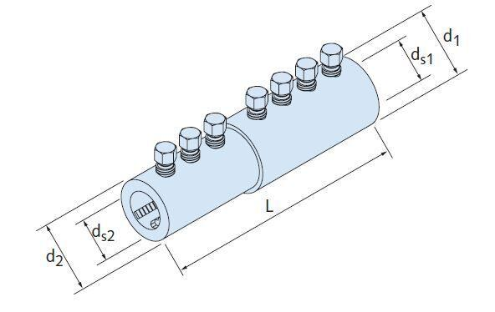

Werkstoff

Stahl

Breite (mm)

70,00 - 150,00

Höhe (mm)

70,00 - 150,00

Länge (mm)

55,00 - 484,00

Durchmesser (mm)

10,00 - 40,00